Komorové arytmie
= definována záchytem 3 a více širokých QRS komplexů (> 120ms) komorového původu o frekvenci > 100/min = TRIPLET KOMOROVÝCH EXTRASYSTOL
vznik:mechanismem reentry
zvýšená automacie v pracovním myokardu komor
dělení:dle morfologie QRS komplexu
monomorfní
ICHS, kardiomyopatie, Fallotova tetralogie, idiopatická komorová tachykardie
polymorfní
mění se konfigurace QRS komplexů
syndrom Brugadových, ICHS, torsade de pointer
dle délky trvání a hemodynamické závažnosti
setrvalé-trvá déle než 30s
nesetrvalé
dle přítomnosti / nepřítomnosti strukturálního srdečního onemocnění
kritéria oddělení komorové od supraventrikulární tachykardie:
záchyt síňokomorové disociace
výskyt splynulých nebo zachycených stahů
konkondartní průběh QRS komplexu (všude je buď + / - dominantní vektor) v hrudních svodech
přítomnost organického srdečního onemocnění
projevy-palpitace, dušnost, stenokardie
někteří asymptomatičtí
algoritmus pro diferenciální diagnózu tachykardií se širokým komplexem QRS
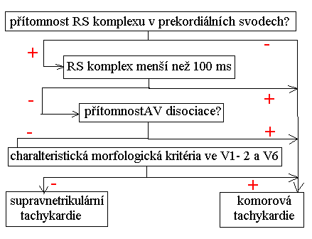
diagnóza-EKG
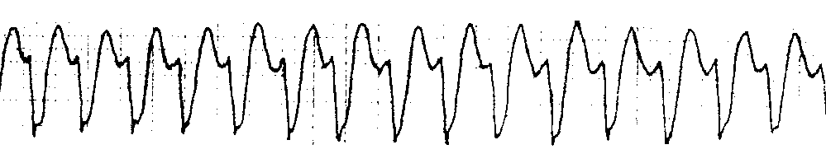
léčba:akutní:první pomoc: prekordiální úder
nejrychlejší efekt a účinnost má elektrická kardioverze → if je komorová tachykardie i po ní → amiodaron, i. v.
suplementace Ca a Mg
typy:akcelerovaný idioventrikulární rytmus
idiopatická komorová tachykardie
torsade des pointes

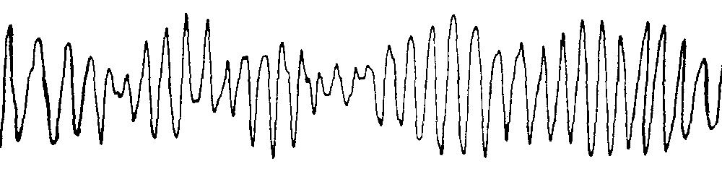
brugada syndrom-genetické onemocnění s abnormálním EKG nálezem a ↑ výskytem náhlé smrti na podkladě polymorfní komorové tachykardie
fibrilace komor:
velmi rychlá (> 300/m) neuspořádaná elektrická aktivita komor vedoucí k oběhové zástavě
do 10s ztráta vědomí
po 3 – 5 min ireversibilní poškození mozku
diagnóza- EKG
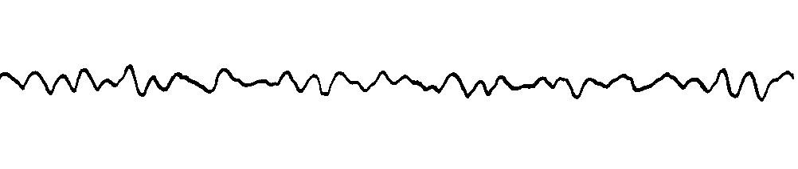
léčba:elektrická defibrilace
pokud nelze → KPR
dále jako předchozí
někdy lze zrušit nekordiálním úderem

